**第三节《工 业》教学设计**

（第一课时）

1. **教学目标**

**（一）区域认知目标**

1.运用资料说出我国工业分布特点；

2.了解我国高新技术产业的发展状况。

**（二）综合思维目标**

1.要求学生能够说出我国工业分布的特点及基本格局，认识一些工业中心和工业基地；

2.对我国高新技术产业的发展状况，知道一些高新技术产业成果，认识高新科技产业的重要性。

**（三）地理实践目标**

通过图释导学，引导学生阅读地图，说出我国工业分布的特点。

**（四）人地观念目标**

用实例说明高新技术产业在工业发展中的作用。

1. **重点和难点**

**1.**说出我国工业分布的特点。

**三、教材设计思路**

与农业相同，工业也是国民经济发展的基础。作为姊妹篇，在结构方面，本节教材在考虑课标要求的基础上，尽量做到与其他两节的统一。课程标准要求讲述“我国工业的分布特点”和“高新技术产业的发展”，因此针对这两点，教材以“我国工业的分布”和“蓬勃发展的高新技术产业”两个黑字标题呈现。由于交通和农业两节都设计了其与我们生活的关系，与之对应，工业这节也设计了“工业及其重要性”这一黑字标题，并将其放在首位。

**四、教学过程设计**

【导入新课】

**情景导入：**播放一组图片。



**问题引领：**找出“李祥才同学的家”工业产品，并以沙发为例说出相关的工业部门。

**（承转）**农业生存之本，工业是国富民强之路。这节课就让我们来学习《工业》。

【讲授新课】

**学生活动一：**工业及其重要性。

**方法指引：**阅读图4.17和图4.18。

**问题引领：**1.什么是工业，了解工业的含义和生产对象。

2.工业的分类。

3.工业为哪些行业提供了支持？请结合图片举例说明。

**小组讨论回答：......**

**教师小结：**工业是指从事自然资源的开采，对采掘产品和农产品进行加工和再加工的物质生产部门。根据产品的用途，把工业分成重工业（生产资料）和轻工业（生活资料）。工业为社会经济各部门提供先进的工具和设备、原材料和动力等生产必需的物质条件，是国民经济的主导。

**视频欣赏：**我国是世界最大的工业国。

**（承转）**我国已经是最大的工业国，但工业分布还很不均匀。

**议一议：**如果你准备到某地投资办厂，你会考虑哪些因素。

**小组讨论回答：......**

**教师小结：**知道了影响工业分布的因素后，我们可以更好地理解我国工业的分布。

**学习活动二：**我国工业的分布。

**方法指引：**阅读图4.21、中国铁路网络图、人口分布图等。

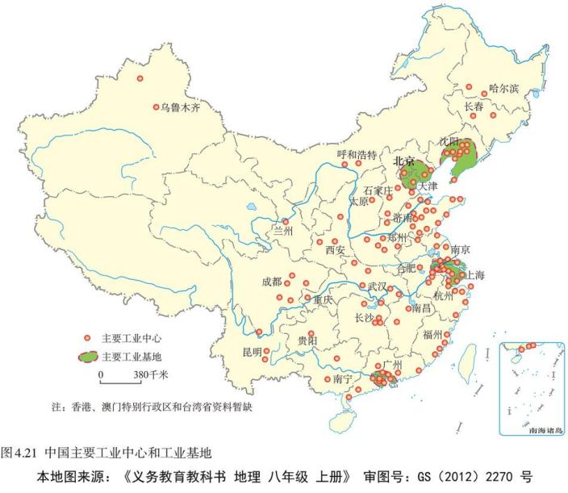

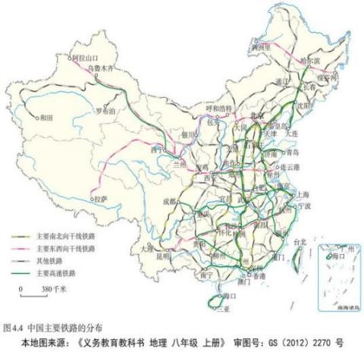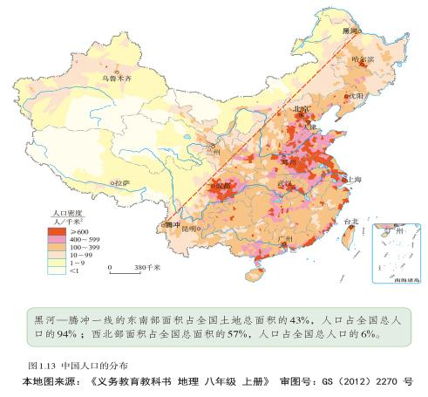

**问题引领：**1.影响我国工业发展的因素在空间上的分布特征。

2.我国沿海四大工业基地的空间位置、名称和对比。

3.总结我国的工业时空分布特征。

**小组讨论回答：......**

**教师小结：**我国工业分布的基本格局：从时间上讲，新中国成立前分布—沿海和沿江地区；新中国成立后分布—东北重工业基地，中西部工业中心；改革开放以后分布：沿海、沿江地区，形成四大工业基地；从空间上讲，东部沿海地区工业中心密集，并集中了主要的工业基地；中部地区工业中心较多；西部地区工业中心较少，分布稀疏。

**想一想：**读图，说出我国人均工业增加值分布的情况。

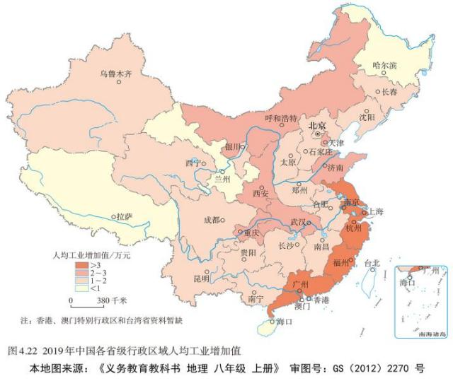

1. 比较我国人均工业增加值与工业中心的分布，你能得出什么结论？
2. 比较内蒙古自治区（2019年人口数为2540万）和山东省（2019年人口数为10070万）工业增加值的差异。

**学生小组讨论：**......

**教师归纳：**工业中心集中的东部沿海地区，人均工业增加值高，较富裕。尽管内蒙古和山东的人均工业增加值相当，但由于两省区的人口差距很大，所以，工业增加值差距也很大。

1. **课后反思**

本节课通过合作探究，完成了对工业分布的特点从感性认识到理性认识的知识归纳。通过图式导学、小组合作探究工业基地的分布规律。从工业中心到工业基地，这种由点到面的认知方式，便于学生构建自己的知识体系，也提升了学生的认知认识层次，从而化解了重点，突破了难点。在学生学习方法的引导方面，采用读图探究、归纳总结、迁移应用等方法进行学习和探究，力求培养学生的地理思维能力，让学生“会学”，而不只是“学会”。

1. **板书设计**

